C E B s : ¡ JUNTOS RESISTIR Y CREAR ALTERNATIVAS !

NUESTRO COMPROMISOS DE CEBs FRENTE AL SISTEMA NEOLIBERAL

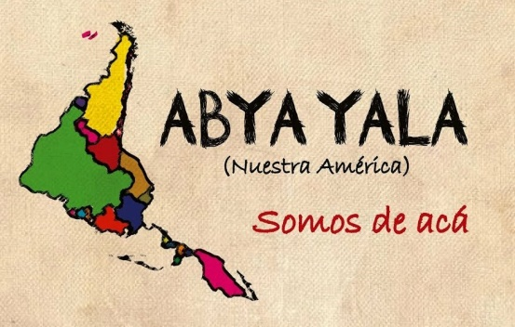

CONTENIDO
Introducción: Visión latinoamericana y continental
- La 1ª vuelta de las elecciones de 2021: ¡Todos contra uno!
- La 2ª vuelta de las elecciones de 2021: Mentiras y engaños
- Las astucias de los capitalistas y la ingenuidad de los ecuatorianos
- Consecuencias regionales y continentales
- Características del gobierno de Guillermo Lasso
- Las CEBs: Solidaridad y alternativas
- La fuerza de nuestra fe está en nuestras Comunidades
Anexo: Características del gobierno de Lenin Moreno

CEBs La Troncal, Pedro Pierre. Abril de 2021.

INTRODUCCIÓN: Tener un visión latinoamericana y continental

No podemos entender lo que está pasando en Ecuador con la elección de Guillermo Lasso si no nos ubicamos en la realidad latinoamericana y la injerencia efectiva de EE.UU. Vamos por pasos.

A. LA 1ª VUELTA DE LAS ELECCIONES DE FEBRERO 2021: ¡Todos contra uno!
- “¡Todos contra Andrés Arauz!”
- Fue el lema de la derecha, apoyada por la embajada norteamericana.
- Los Medios de Comunicación logran desprestigiar a los correístas y a su gobierno progresista.
- Se lanzó las peores mentiras y las falsas promesas para engañar a los ecuatorianos.
- Los 36% de Andrés Arauz es un triunfo de la Revolución Ciudadana y de los ecuatorianos más conscientes.
- Los resultados confirman el derrumbe de la unión de las derechas (CREO-PSC): Sólo 20% de votación.
- El gran número de candidatos (16 listas) servía para confundir a los votantes y dispersar los votos.
- La división de las directivas de la CONAIE y Pachakutik y de ellas con sus bases fue programada por la misma derecha, que compró poco a poco para su causa a sus dirigentes, mediante los proyectos de las ONGs.
- Gracias al apoyo de los Medios de Comunicación comerciales, el candidato de la Izquierda Democrática, Xavier Hervas, logró captar al voto de los jóvenes, ayudado por sus mensajes en las redes sociales.
- La Asamblea legislativa (137 asambleístas) puede ser un espacio de resistencia al neoliberalismo, si sus miembros y sus naturales opositores no se venden.
- Opositores al Neoliberalismo: Revolución Ciudadana: 51. Pachakutik: 26. Izquierda Democrática: 17. Total: 94.
- Los Neoliberales: PSC: 18. CREO: 12. Total: 30.
- El resto, o sea, los “independientes” obedecerán a sus intereses y al “hombre del maletín”: Total: 14.
- En la Asamblea, si Pachakutik (26) se une al PSC (18), a CREO (12) y a los ‘Independientes (14) puede captar (total: 70) la presidencia de la Asamblea… si se les une algunos independientes o nuevos traidores, o sea, 4 para ser mayoría.

B. LA 2ª VUELTA: ¡Ganaron la mentira y la ignorancia!
- Las 2 opciones eran: Continuar el programa de Lenin Moreno con Lasso o Cambiar y mejorar con Arauz.
- En una campaña electoral sucia, la meta de la derecha fue desprestigiar a Andrés Arauz y aislarlo, y lo lograron.
- Las ‘izquierdas’ (PK, ID) aceptaron la apuesta del imperio de votar nulo: Así quitaron votos a la RC.
- Gana Guillermo Lasso
- ¡Llama mucho la atención que Andrés Arauz sólo logra convencer a 4% más del electorado mientras Guillermo Lasso alcanza captar 12% más! Hemos de preguntarnos cómo logró tal hazaña…
- Se le dio un visto bueno para robarnos, explotarnos y destruir la naturaleza y el país. ¡Tendremos más de lo mismo, pero ahora en toda legalidad y mucha desventaja!
- El ejemplo de Bolivia queda para la historia: Después de un año, restituyó en el poder al partido de Evo Morales. Pero los pobres y los Indígenas de Bolivia son mucho más conscientes, organizados y decididos que los de Ecuador.

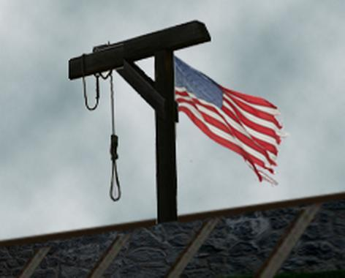

C. LAS ASTUCIAS DE LOS CAPITALISTAS Y LA INGENUIDAD DE LOS ECUATORIANOS
- La victoria de Guillermo Lasso es el resultado de un trabajo de años dirigido por la embajada norteamericana y en unión con los representantes de las clases dominantes de Ecuador y de América Latina, con la ayuda permanente de los Medios de Comunicación comerciales.

- He aquí unos antecedentes para entender la calidad de la manipulación que llevó Guillermo Lasso a la presidencial de la república.
- El primer golpe a la hegemonía norteamericana fue el triunfo de la revolución cubana en 1959. Ya el capitalismo no es el dueño único de la globalización económica. Otra forma de globalización está en marcha con el apoyo interesado de Rusia y con China.
- En los años 1970 los EE.UU. crean una Agencia para su Política Exterior para enfrentar los peligros a su hegemonía. Esta Agencia, liderada por Rockefeller, organiza una visita a los países latinoamericanos para precisar estos peligros. El resultado es el primer Documento de Santa Fe (del nombre de una ciudad norteamericana) publicado en 1980.
- Según el primer Documento de Santa Fe, los peligros para la hegemonía norteamericana son 3:
- El avance de las ideas socialistas de los grupos de izquierda, apoyados por Rusia.
- Las organizaciones populares y políticas opuestas a los gobiernos y empresas capitalistas.
- Las orientaciones de Iglesia católica y los países y diócesis que siguen el Concilio Vaticano 2 (Roma 1962-65) y el Documento de Medellín (segunda Conferencia Episcopal Latino Americana en 1968).
- El gobierno de EE.UU. pone en marcha su plan de destrucción de estos 3 espacios. Desde entonces vienen las dictaduras latinoamericanas y los asesinatos a las personalidades civiles, militares y religiosas señaladas en el primer documento de Santa Fe.
- Ahora estamos bajo el 4° Documento de Santa Fe que busca impedir la llegada de gobiernos progresistas en América Latina.
- El gobierno de EE.UU. destruyó todos los intentos de gobiernos progresista en América Latina, menos Cuba y Venezuela.
- Sufrieron golpes de Estados ‘blandos’ o ‘de las Asambleas legislativas: Honduras, Paraguay, Panamá, Argentina, Brasil, Chile, Bolivia… y ahora Ecuador.

- Para EE.UU. el gobierno de Rafael Correa no podía continuar… Había desprestigiarlo y perseguir sus miembros
- Dio varias rupturas contrarias a las intereses norteamericano:
- Cierre de la Base naval de Manta,
- Creación Medios Públicos de Comunicación,
- Economía independientes de los grandes grupos tradicionales de poder,
- Pago de impuestos por parte de los ricos y control de salida de dólares,
- Mayor repartición de la riqueza nacional,
- Fortalecimiento de los sectores de la salud, la educación, las personas especiales y mayores…
- Transformación nacional con represas eléctricas, carreteras renovadas, turismo, cultura…
- Los pasos para desbancar a Rafael Correa y desterrar al correísmo…
- A eso se dedicaron los Medios de Comunicación comerciales con las campañas de odio, desprestigio, mentira…
- El primer intento de golpe de Estado fue la rebelión policial del 30 de septiembre de 2010, donde el vicepresidente Lenin Moreno era listo para sustituir a Rafael Correa (información desde Cuba)…
- La traición del presidente Morena, una vez electo, fue planeada con mucha anticipación…
- El triunfo de Guillermo Lasso es el resultado de una gran manipulación... por nuestra ingenuidad, ignorancia y pasividad… ¡Nos hemos dejado “lavar el cerebro”!

C. LAS CONSECUENCIAS SON REGIONALES Y CONTINENTALES
Con la victoria de Guillermo Lasso, se da grandes retrocesos en la situación nacional, en particular al proceso popular nacional. Recordemos 1979: Se votó por el nacionalismo de Jaime Roldos. Desde esta fecha, las orientaciones por las votaciones fueron alejarse cada vez más la derecha (L. Febrés, S. Duran, R. Borja, J. Mahuad, A. Bucaram… R. Correa).
- La traición de Moreno afecta no sólo el programa de la campaña presidencial y el proyecto social de la RC, sino el proceso de conciencia popular de 40 años. Los pobres quedan totalmente indefensos.
- El triunfo de Lasso es el triunfo de los explotadores de siempre. Se trata de la unión continental de la derecha capitalista.
- Está dirigida por el gobierno de EE.UU. y sus embajadas en cada país.
- Está unida al nivel latinoamericano.
- Está organizada en cada país, en particular en Ecuador con la unión de los partidos de derecha (PSC y CREO), las varias Cámaras y sus Medios de Comunicación comerciales.
La derecha continental logró que se confirme el fortalecimiento del neoliberalismo a favor de sus privilegios. Más todavía: “¡Los Medios de Comunicación (de la derecha) lograron que el pueblo festeje su ignorancia!”
- Se da un fuerte golpe a la integración latinoamericana.
- La integración latinoamericana es naturalmente anticapitalista, o sea, opuesta a un sistema de explotación y antiimperialista, o sea, opuesta a la dominación norteamericana.
- Cuba y Venezuela se han desligado de esta dominación capitalista e imperialista.
- México, Argentina y Bolivia están en esa lucha.
- Honduras, Paraguay, Panamá, Uruguay y Chile han sido sacados de esta integración.
- Brasil y Chile luchan para cambiar de gobierno.
- Colombia es un país ocupado por EE.UU. con 9 bases militares… y cada semana asesinan regularmente sus líderes sociales, tanto mestizos como indígenas.
- Hay un pecado del clero y la jerarquía por no analizar reconocer los desafíos del ni enfrentarlos: los destrozos humanos y naturales del neoliberalismo, la destrucción del proceso popular y sus anhelos, la derechización del movimiento indígena…
- Por su silencio y complicidad, se hacen responsables de la situación de pobreza de la mayoría de los ecuatorianos.
- Por otra parte, el opus dei será muy activo en el Ministerio de la Educación, ya que varios de sus miembros son de este movimiento militante.
Así fue el proceso que llevó Guillermo Lasso a la presidencia de Ecuador.

CONCLUSIÓN: Eso fue el golpe ‘blando’ de Estado en las Elecciones de 2021.

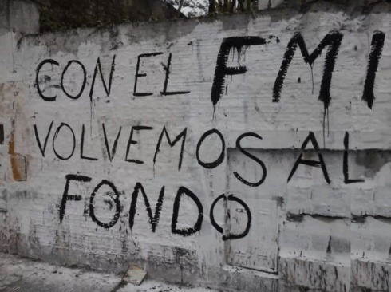

D. CARACTERÍSTICAS DEL GOBIERNO DE GUILLERMO LASSO
Para hacerse una idea del gobierno de Guillermo Lasso sólo hace falta mirar los países que sufrieron esta clase de golpes: Honduras, Paraguay, Panamá…
- Una continuidad desastrosa
Guillermo Lasso se parece a León Febrés Cordero de PSC (Partido Social Cristiano, de Jaime Nebot). Además es miembro activo del opus dei. Estas 2 entidades son las más conservadoras y tradicionalistas del país.
- El gobierno (1984-88) de León Febrés Cordero fue el más sanguinario de los últimos 40 años.
- El ‘opus dei’ es la secta más tradicionalista y activa en la Iglesia católica, en particular entre los cristianos de la clase alta, el clero y la jerarquía. Su creación (1928) tuvo lugar en el tiempo de la dictadura española (1936-1975) , por el sacerdote español Josemaría Escrivá de Balaguer (1902-1975), con el visto bueno del general Francisco Franco (1892-1975).
- “¡Mano dura con guantes de seda!”
- Claro el gobierno de Guillermo Lasso se va a dar una falsa imagen de bondadoso y progresista, con la ayuda de los Medios de Comunicación.
- Sus ministros y simpatizantes nos van a regalar ‘migajas’ para acallarnos y entretenernos. Pero ellos se quedaron con ‘todo el pastel’. Será el método del imperio romano: “¡Pan y circo!”, es decir “Migajas de pan” para que no nos moramos de hambre y “mucho circo” para que estemos divertidos y nos quedemos quietos.
- Regresamos a los tiempos del ‘feriado bancario’ del año 2000.
- El mismo Guillermo Lasso fue el mentor y el gran beneficiado del feriado bancario.
- Por la devaluación del 100%, los depositantes perdieron la mitad de su dinero depositado a los bancos, mientras los banqueros ganaron 10 veces más. Ejemplo de Guillermo Lasso cuya parte de su fortuna pasó de 30 a 300 millones en pocos meses.
- Luego el Estado ayudó a los bancos a restituir parte del dinero depositado. Costo al país el equivalente del presupuesto anual: en ese tiempo, 7’000 millones de dólares.
- En el año 2000, migraron la cuarta parte de los ecuatorianos, o sea, 3 millones de personas. Fueron ellas, con sus remesas quienes ayudaron al país a levantarse…

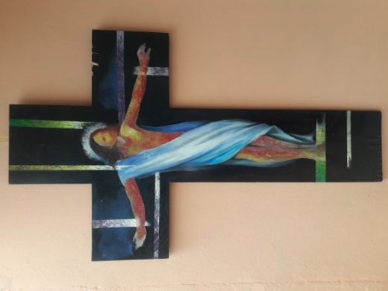

E. LAS CEBs: JUNTOS SER SOLIDARIDAD Y CREAR ALTEYNATIVAS.
Tenemos que estar claros sobres la situación catastrófica del país y nuestras limitadas, pero reales, posibilidades de salir adelante, o sea, de sobrevivir. ¡Sí, podemos vivir bien, si así lo decidimos!
- Resumiendo: Se dará la continuidad y profundización maléficas del modelo neoliberal.
- Se cumplirá lo que decidió el FMI: más privatizaciones, más impuestas a las clases medias y populares, el Estado a servicio de los ricos…
- En 2021 hay altos intereses de la deuda externa que pagar: ¡20’000 millones!
- Se profundizarán la pobreza, el desempleo, el aumento de la canasta básica, el costo de la salud y la educación… la represión y la migración.
- Seguiremos desprotegidos y explotados por el gobierno de los banqueros y grandes empresarios, interesado en aumentar sus ganancias.
- Este es el camino para enfrentar mejor la situación: “Juntos resistir y vivir lo que soñamos”.
- Juntos… porque individualmente es imposible enfrentar el sistema que nos rige y domina.
- Resistencia colectiva: Apoyarnos en la familia, el barrio, la Comunidad, la parroquia (lo social), las Asociaciones, los sindicatos, las organizaciones políticas.
¿Quiénes vamos a integrar estos espacios para ser sal adentro y luz para los demás miembros de la Comunidad?
- Solidaridad alternativa… para crear espacios alternativos en lo económico, lo político, lo social, lo cultural, lo espiritual y eclesial.
¿Quiénes vamos a entrar en estos espacios alternativos para ser luz para los demás y fermento en estas alternativas?

F. LA FUERZA DE NUESTRA FE ESTÁ EN NUESTRAS COMUNIDADES
- Palabras de Dios
- Jesús: “¡No temas, pequeño rebaño, porque al Padre le agradó darles el Reino!” (Lucas 12,32).
- María: “Deshizo a los soberbios y sus planes. Derribó a los poderosos de sus tronos y exaltó a los humildes. Colmó de bienes a los hambrientos” (Lucas 1,51-53).
- Pablo: “Dios ha elegido lo que el mundo tiene por débil para confundir a los fuertes” (1 Corintios 1,27).
- Juan: “¡Ya llegaron la liberación, el poder y el Reinado de nuestro Dios!” (Apocalipsis 12,10).
- Jesús: “¡Busquen primero el Reino de Dios y lo demás vendrá por añadidura!”
- Las orientaciones del papa Francisco en su Carta ‘Todos somos hermanos y hermanas’
El papa Francisco nos apremia a construir la hermandad universal mediante 4 compromisos:
- El compromiso personal de la fraternidad sin frontera, es decir, abierta a todas y todos en todas partes,
- El compromiso colectivo de la amistad social, es decir, abierta a la dimensión socio-cultural de todos los pueblos,
- El compromiso organizado del amor político, es decir, abierto a la integración en actividades y movimientos políticos, y
- El compromiso decidido de una espiritualidad liberadora, es decir, enraizada en la unión entre acción y contemplación y en la opción por las causas de los pobres.
- Un medio a nuestro alcance: La preparación de la 1ª Asamblea Eclesial de América Latina y El Caribe, México, noviembre de 2021.
Las características de esta Asamblea Eclesial (Guía 1): Con la participación de todos los bautizados.
1° paso: Ver nuestra realidad (Guías 2, 3 y 4), para no engañarnos.
- Social, con sus causas y los desafíos que nos plantea.
- Ambiental, con sus causas y los desafíos que nos plantea.
- Eclesial, con sus causas y los desafíos que nos plantea.
2º paso: Iluminar esta realidad (Guías 5 y 6), para sentirnos más fuertes.
- Haciendo memoria de Aparecida: Ser discípulos de Jesucristo y misioneros del Reino.
- A la luz de la Palabra de Dios: Mateo 7,23-27 (La tempestad calmada).
3º paso: Actuar en favor de la vida plena abriendo nuevos caminos (Guías 7 y 8).
- Caminos nuevos al servicio de los Pueblos, especialmente los más marginados.
- Caminos nuevos al servicio de una Iglesia renovadas, es decir, nosotros como personas e institución.

NO HAY MÁS QUE UN CAMINO :
“ JUNTOS EN COMUNIDADES SER SOLIDARIOS Y CREAR ALTERNATIVAS ! ”



Anexo : CARÁCTERÍSTICAS DEL GOBIERNO DE LENIN MORENO

Se dan grandes retrocesos a todos los niveles. Había que revertir todo lo que hizo Rafael Correa.

- En lo político
- Pocos días después de su posesión el presidente Moreno traiciona su programa de campaña de Alianza PAIS y entrega su gobierno a los grupos de derecha. Lo siguen en esta traición 30 asambleístas (sobre 72).
- Gobiernan los que rechazamos en la votación presidencial de 2017 (Lasso-Nebot-Bucaram).
- Se elimina las deudas (4’000 millones de dólares) y se reduce los impuestos de los empresarios.
- Se firma la sumisión al FMI: Se fortaleció el neoliberalismo, o sea, los ricos serán más ricos a costa de los pobres más pobres.
- En el referendo de 2017, con apoyo del ‘7 veces sí’, se legaliza la destrucción del Estado y la impunidad de los corruptos.
- Está de acuerdo con todo esto el Movimiento indígena (CONAIE y Pachakutik) con los “ponchos dorados”: nombre que se dio a las y los que se venden a las ONG y a la derecha, sus amos de siempre.
- La persecución sistemática a los integrantes de la Revolución Ciudadana: Apresamiento del vicepresidente por criticar el giro a la derecha del gobierno, condenación sin pruebas al ex presidente Rafael Correa, exilio de otras personalidades…
- Al nivel internacional se dan: 1. El retiro del asilo a Julián Assange, periodista internacional de primera plana, en Inglaterra para dar gusto al gobierno norteamericano. 2. El reconocimiento de Juan Guaidó como presidente (ilegítimo) de Venezuela. 3. La retirada de Ecuador de la integración latinoamericana (UNASUR).
- En lo económico
- La implementación de las recetas del FMI: Primero pagar las deudas, reduciendo los gastos sociales, eliminando los derechos laborales (horarios, salarios, despidos, anti-sindicalismo…)
- Se elimina el control de la salida de dinero del Ecuador hacia los paraísos fiscales, donde habría más de 30’000 millones de dólares (la mitad del actual presupuesto estatal anual).
- Las denuncias de corrupción, del dinero en paraísos fiscales de ministros y del mismo presidente no surten efectos.
- Al mismo tiempo que se baja el precio de los combustibles por el levantamiento popular se deja libertad a las gasolineras para aumentar su costo.
- El aumento de 20% de la pobreza igual a su disminución en tiempos de Rafael Correa, o sea, actualmente más de la mitad de la población.
- No hay realización de obras nacionales, a pesar de los préstamos del FMI, ni de la recuperación agrícola o industrial.
- En lo socio-cultural
- Hay una total desinformación y manipulación de los grandes Medios de Comunicación Social.
- Se da una campaña incesante de odio contra los miembros de la Revolución Ciudadana.
- Se incrementa la persecución a los periodistas opositores y cierre de sus medios informativos.
- 1 millón de despidos de funcionario del Estado en particular en la salud y la educación.
- Violencia policial y militar desmesurada contra los manifestantes pacíficos de octubre de 2019: 11 muertos indígenas, 14 ojos dañados por las balas de caucho de la policía, 1400 heridos, 1300 presos.
- Las Universidades pasan a ser ‘sucursales’ de las empresas capitalistas, y no centro de formación humana e intelectual.
- Aumento del mercado de las drogas y de la delincuencia.
- La pandemia hace estragos porque nos encuentra desprevenidos y desprotegidos.
- En lo eclesial
- La mayoría del clero feliz… en particular los del opus dei, del cual Lasso es miembro activo y benefactor.
- No hay una renovación pastoral ni una opción por los pobres a pesar de las invitaciones y del testimonio del papa Francisco.
- Sigue vigente el clericalismo: Todo gira en torno a los sacramentos, pagados, y al sacerdote que lo decide todo… a pesar del testimonio evangélico del papa Francisco.

Nota: Ver el artículo de Irene León de la revista ALAI (Agencia Latino Americana de Información, Quito): https://www.alainet.org/es/articulo/211949

